温馨提示：
此题库为Word版，请按住Ctrl,滑动鼠标滚轴，调节合适的观看比例，关闭Word文档返回原板块。
考点12 交变电流
选择题
1. (2013·福建高考)如图,实验室一台手摇交流发电机,内阻r=1.0Ω,外接R=9.0Ω的电阻。闭合开关S,当发电机转子以某一转速匀速转动时,产生的电动势e=10sin10πt(V),则 ( )
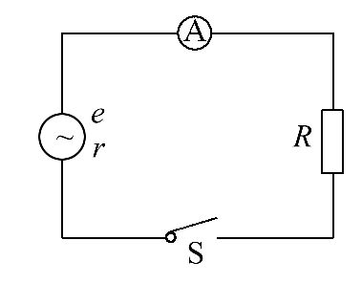
A.该交变电流的频率为10 Hz
B.该电动势的有效值为10V
C.外接电阻R所消耗的电功率为10W
D.电路中理想交流电流表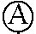的示数为1.0A
【解题指南】解答本题时应理解以下三点:
(1)角速度、周期、频率的关系。
(2)最大值与有效值的关系。
(3)电路分析与计算。
【解析】选D。据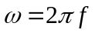知该交流电的频率为5Hz,A错;该交流电电动势的最大值为10V,有效值E=10V,B错;I==1.0A,P=I²R=9W,C错,D对。
2. (2013·广东高考)如图,理想变压器原、副线圈匝数比n₁∶n₂=2∶1,和均为理想电表,灯泡电阻R_{L}=6Ω,AB端电压u₁=12sin100πt(V)。下列说法正确的是 ( )
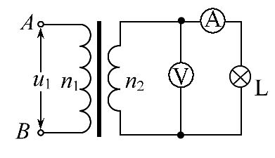
A.电流频率为100 Hz
B.的读数为24 V
C.的读数为0.5 A
D.变压器输入功率为6 W
【解题指南】解答本题应注意以下三点:
(1)正弦式交变电流有效值和最大值的关系。
(2)交流电路中,电流表、电压表的示数表示有效值。
(3)根据电压、电流及功率与原、副线圈的匝数关系式求解。
【解析】选D。由AB端电压u₁=12sin100πt(V)知ω=100π,又ω=2πf,得频率f=50Hz,A错误;由理想变压器规律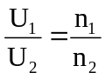,U₂=6V,B错误;又I₂=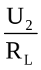=1A,C错误;P₂=U₂I₂=6W,P₁=P₂,D正确。
3. (2013·山东高考)图甲是小型交流发电机的示意图,两磁极N、S间的磁场可视为水平方向的匀强磁场,为交流电流表。线圈绕垂直于磁场的水平轴OO'沿逆时针方向匀速转动,从图示位置开始计时,产生的交变电流随时间变化的图像如图乙所示。以下判断正确的是 ( )
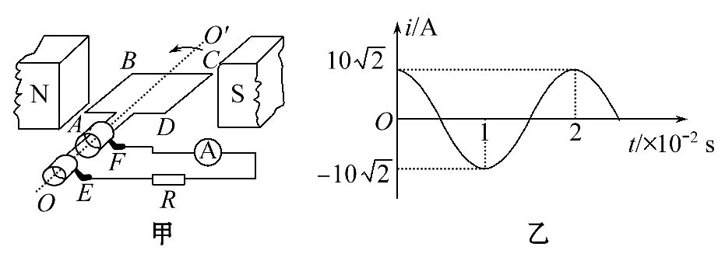
A.电流表的示数为10 A
B.线圈转动的角速度为50πrad/s
C.0.01 s时线圈平面与磁场方向平行
D.0.02 s时电阻R中电流的方向自右向左
【解题指南】解答本题时应注意以下两个方面的问题:
(1)正弦交流电的最大值和有效值之间的关系以及正弦交流电的瞬时值表达式;
(2)应用楞次定律或右手定则判定感应电流的方向。
【解析】选A、C。电流表示数显示的是交流电的有效值,正弦交流电的电流有效值等于最大值的倍,电流表的示数为10A,选项A正确;因为交流电的瞬时值为i=10cosωt,根据图乙可知,交流电的周期为T=2×10⁻²s,则线圈转动的角速度为ω=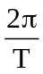=100πrad/s,选项B错误;0时刻线圈平面与磁场平行,t=0.01s=,t时间内线圈转过π弧度,线圈平面与磁场方向平行,选项C正确;0.02s时的情况与0时刻的情况相同,根据右手定则可以判定,此时通过电阻R的电流方向自左向右,选项D错误。
4. (2013·四川高考)用220 V的正弦交流电通过理想变压器对一负载供电,变压器输出电压是110 V,通过负载的电流图像如图所示,则 ( )
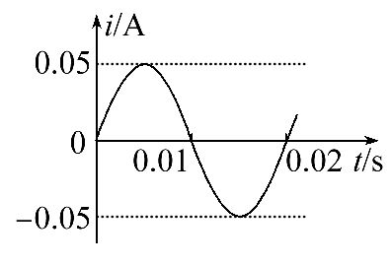
A.变压器输入功率约为3.9 W
B.输出电压的最大值是110 V
C.变压器原、副线圈匝数比是1∶2
D.负载电流的函数表达式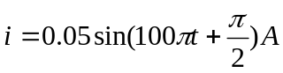
【解题指南】解答本题时应注意理解以下三点:
(1)理想变压器的最大值和有效值;
(2)理想变压器的基本规律:①电压关系: 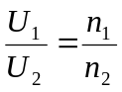;②功率关系:P_{入}=P_{出};
(3)根据初相位、最大值和周期,正确书写对应的函数关系式。
【解析】选A。根据图像可知:负载电流的最大值I_{m}=0.05 A,周期T=0.02 s,则ω=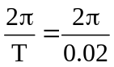rad/s=100πrad/s,所以负载电流的函数表达式i=0.05sin100πtA,故选项D错误;负载电流的有效值I=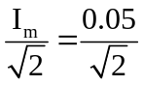A=0.035 36 A,则理想变压器的输入功率P_{入}=P_{出}=110×0.035 36 W≈3.9 W,故选项A正确;输出电压的有效值为110 V,最大值为110V,故选项B错误;变压器原、副线圈匝数比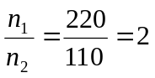,故选项C错误。
5. (2013·天津高考)普通的交流电流表不能直接接在高压输电线路上测量电流,通常要通过电流互感器来连接,图中电流互感器ab一侧线圈的匝数较少,工作时电流为I_{ab},cd一侧线圈的匝数较多,工作时电流为I_{cd},为了使电流表能正常工作,则 ( )
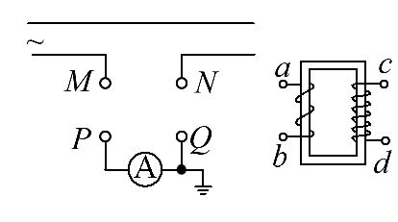
A.ab接MN、cd接PQ,I_{ab}<I_{cd}
B.ab接MN、cd接PQ,I_{ab}>I_{cd}
C.ab接PQ、cd接MN,I_{ab}<I_{cd}
D.ab接PQ、cd接MN,I_{ab}>I_{cd}
【解题指南】解答本题应根据变压器原、副线圈电流的基本关系结合实际问题判断。
【解析】选B。高压输电线上的电流大于交流电流表的量程,故应用电流互感器将高压输电线上的电流降低,由变压器原、副线圈电流与匝数成反比的关系,可以判断电流互感器与高压输电线相连的一侧匝数少,即ab一侧线圈与MN相连,cd一侧线圈与PQ相连,I_{ab}>I_{cd},故B对,A、C、D错。
6. (2013·江苏高考)如图所示,理想变压器原线圈接有交流电源,当副线圈上的滑片P处于图示位置时,灯泡L能发光,要使灯泡变亮,可以采取的方法有 ( )
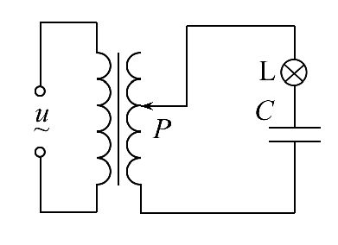
A.向下滑动P
B.增大交流电源的电压
C.增大交流电源的频率
D.减小电容器C的电容
【解题指南】(1)理解变压器的电压与匝数成正比。
(2)电容器对交流电的阻碍作用为“通高频,阻低频”。
【解析】选B、C。根据变压器的变压原理,滑片P向下滑动时,副线圈的匝数变少,则输出电压变小,灯变暗,A项错误;增大交流电源的电压时,输出电压随之增大,灯变亮,B项正确;电容器具有“通高频,阻低频”的特性,故增大交流电源的频率,使电容器通交流电的性能增强,灯变亮,C项正确;减小电容器C的电容,会使电容器通交流电的性能减弱,导致灯变暗,D项错误。
7. (2013·海南高考)通过一阻值R=100Ω的电阻的交变电流如图所示,其周期为1s。电阻两端电压的有效值为 ( )
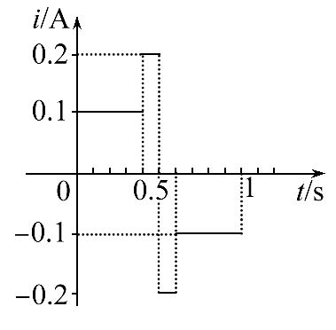
A.12 V B.4V C.15 V D.8V
【解题指南】解答本题时应注意理解以下两点:
(1)根据电流的热效应在一个周期内分段计算交变电流的有效值。
(2)根据图像确定一个周期的时间。
【解析】选B。根据图像,一个周期T=1s,设该交变电流的有效值为U,0~0.4s的时间间隔为t₁=0.4s,0.4~0.5 s的时间间隔t₂=0.1s,根据电流的热效应,由2(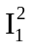Rt₁+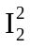Rt₂)=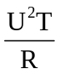,解得U=4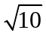V,B正确。
关闭Word文档返回原板块。

